Markus Muster
Musterunternehmen GmbH
Straße 123
12345 Musterstadt
Tel.: 01234 56789

Beispielfirma GmbH
Herr Beispiel
Musterstraße 123
12345 Musterstadt

Musterstadt, 08.10.2019

Empfehlungsschreiben für Max Mustermann

Sehr geehrter Herr Beispiel,

unsere Musterunternehmen GmbH arbeitet seit drei Jahren regelmäßig mit Max Mustermann zusammen. Dabei schließt er für uns Projekte im Bereich XXXXX ab und übernimmt die Tätigkeiten XXXXX und XXXXX.

Max Mustermann nehmen wir als einen verantwortungsbewussten und engagierten Geschäftspartner wahr. Unsere Aufgaben erledigt er stets fristgerecht und zu unserer vollsten Zufriedenheit. Dabei berücksichtigt er auch unsere individuellen Wünsche. Bei unseren Projekten trägt Herr Mustermann maßgeblich zum Erfolg bei. Aus diesen Gründen engagieren wir Herrn Mustermann regelmäßig.

Während der Zusammenarbeit habe ich Max Mustermann als kompetente und zuverlässige Persönlichkeit kennengelernt. Neben der fachlichen Expertise zeichnet er sich durch eine hohe Empathie, Hilfsbereitschaft und Teamfähigkeit aus.

Selbst in stressigen Situationen beweist Herr Mustermann eine hohe Belastbarkeit und bleibt stets unkompliziert und freundlich. Deshalb wird er auch von den anderen Mitarbeitern sehr geschätzt.

Ihre Stellenausschreibung für die Stelle als XXXXX deckt sich mit den Aufgaben, die Herr Mustermann in unserem Unternehmen übernimmt. Sowohl seine fachlichen Qualifikationen als auch seine langjährige Berufserfahrung befähigen ihn für diese Position. Deshalb halte ich ihn für bestens geeignet und empfehle ihn nachdrücklich für Projekte in diesem Bereich.

Sollten Sie darüber hinaus Rückfragen haben, können Sie sich gerne telefonisch an mich wenden.

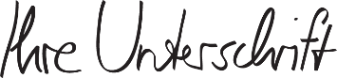
Mit freundlichen Grüßen

Markus Muster

Probleme bei der Bewerbung? Wir empfehlen:

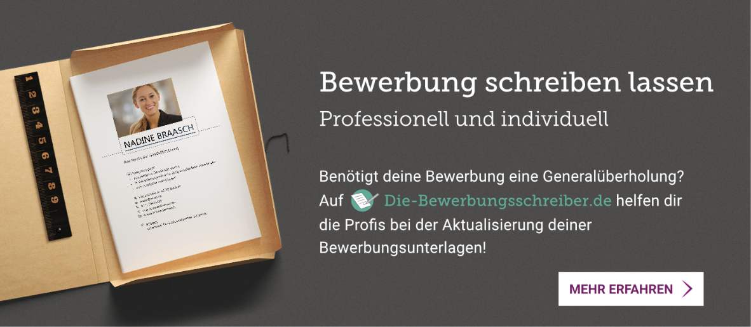
www.die-bewerbungsschreiber.de

